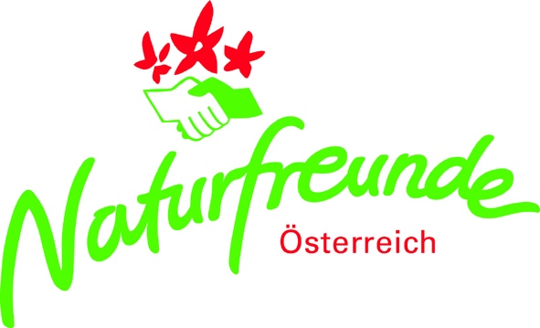

Naturraum wird Energieraum

Herbert Jungwirth, MBA, Landesnaturschutzreferent Alpenverein Oberösterreich

Bei der Errichtung von Windenergieanlagen (WEA) gibt es zwangsläufig einen Konflikt zwischen Umweltschutz und Naturschutz. Im Urteil des VwGH zum Projekt Lehmberg (Salzburg) hält der Verwaltungsgerichtshof zwar fest, dass es keine Bevorzugung des Umweltschutzes gegenüber dem jeweiligen Naturschutzgesetz gibt – aber: Bei Abwägung des öffentlichen Interesses werden dann die Folgen durch solche Landtagsbeschlüsse erst ersichtlich. Dem Umweltschutz wird dadurch im Behördenverfahren eine Vorrangstellung eingeräumt und der Naturschutz sowie das Landschaftsbild haben das „Nachsehen“. Der Naturschutz wird dann beispielsweise auf eine ökologische Bauaufsicht und diverse Auflagen bei der Errichtung der WEA beschränkt.
Ein weiterer Grund für diese Entwicklung – „Naturraum wird Energieraum“ – ist die Öko-Stromförderung bei Windstrom. Lukrativ für die Grundeigentümer, für die betroffenen Gemeinden und für die Investoren. Auffällig ist auch, dass in der Regel, wenn überhaupt, die Bevölkerung vor Ort erst sehr spät informiert wird. Allerdings erhält sie dann meist nur sehr einseitige Informationen seitens der Projektwerber und Gemeinden. Sehr häufig sind zu diesem Zeitpunkt die Anträge auf Bewilligung bei den Behörden schon eingebracht.

WEA erzeugen Lärm. Er entsteht an der Nabe (Windturbine) und bei den Rotoren einerseits an der Abrisskante (Ende der Rotoren) und andererseits beim Vorbeistreichen des Rotors am Turm. Der Lärm bringt zwangsläufig Forderungen der Anrainer auf entsprechende Abstandsbestimmungen mit sich und hat auch andere massive Auswirkungen, wie z. B.:

- Einschränkung des Erholungswerts einer Landschaft
- Beschränkungen bei der Jagd und beim Naturerlebnis
- Vergrämung diverser Tier- und besonderer Vogelarten.

Besonders betroffen von den Windenergieanlagen ist die Vogelwelt!
Weitere Verlustursachen für Vögel an WEA sind:
- Direkter Anprall
- Lebensraumzerschneidung durch Barrierewirkung und Erschließungsmaßnahmen
- Vergrämung durch Schlagschatten

Fazit: Ja zu erneuerbaren Energien, aber mehr Rücksicht auf die Landschaft und die Tier- und Vogelwelt! Die Abkehr von fossilen Energieträgern ist zu begrüßen, aber es müssen die Potentiale bei Energieverbrauch und bei der -effizienz ernsthaft in Angriff genommen werden. Eine Energiewende ist nur möglich, wenn wir unseren Verbrauch bei Mobilität, Raumwärme und Prozesswärme (Wirtschaft) ganz massiv reduzieren. Mit Windrädern im alpinen Bereich kann, schon allein der eingeschränkten Standorte wegen, die Erzeugung von relevanten Strommengen nicht gelingen. Die aus WEA gewonnene Zufallsenergie im alpinen Naturraum steht zu keinem Verhältnis zur Naturzerstörung und zur massiven Beeinflussung des Landschaftsbildes! Die Gewinne aus Windenergieanlagen werden privatisiert und die Zerstörung des Landschaftsbildes wird sozialisiert.

